Шаблон намоточный переналаживаемый 04.03.14
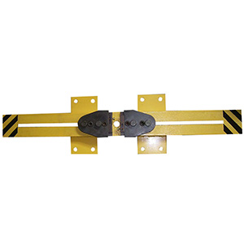
Шаблон предназначен для намотки заготовок секций обмоток статоров электромашин.
Артикул 04.03.14
ТЕХНИЧЕСКАЯ ХАРАКТЕРИСТИКА
1. Толщина наматываемого провода, мм | 1…4
2. Средняя длина витка катушки, мм | 500…2000
3. Габаритные размеры, мм
3.1. Длина | 1200
3.2. Ширина | 300
3.3. Высота | 110
4. Масса, кг | 19
Возможны изменения основных параметров по Вашему техническому заданию
* Производитель имеет право без предварительного уведомления вносить изменения в изделие, которые не ухудшают его технические характеристики, а являются результатом работ по усовершенствованию его конструкции или технологии производства

